Månadsmöte 1 november på Folkets hus
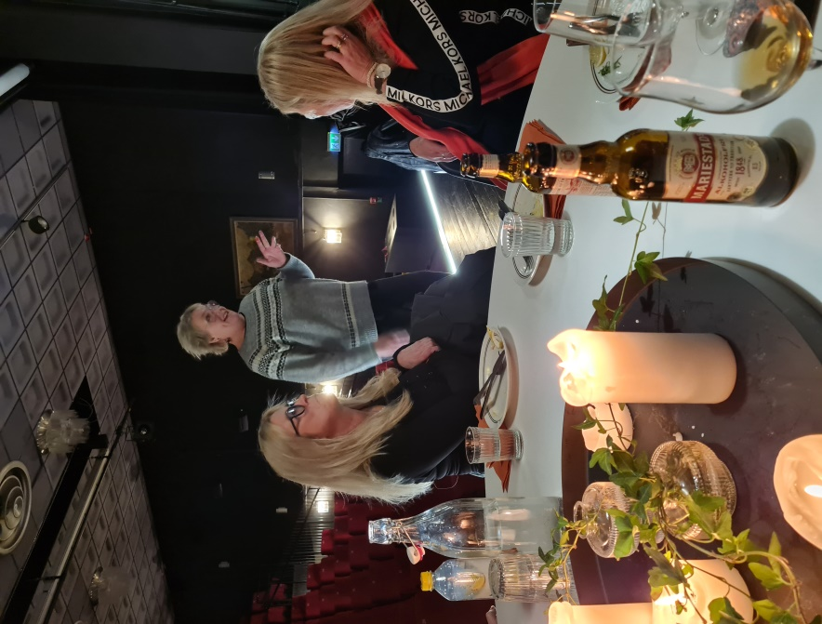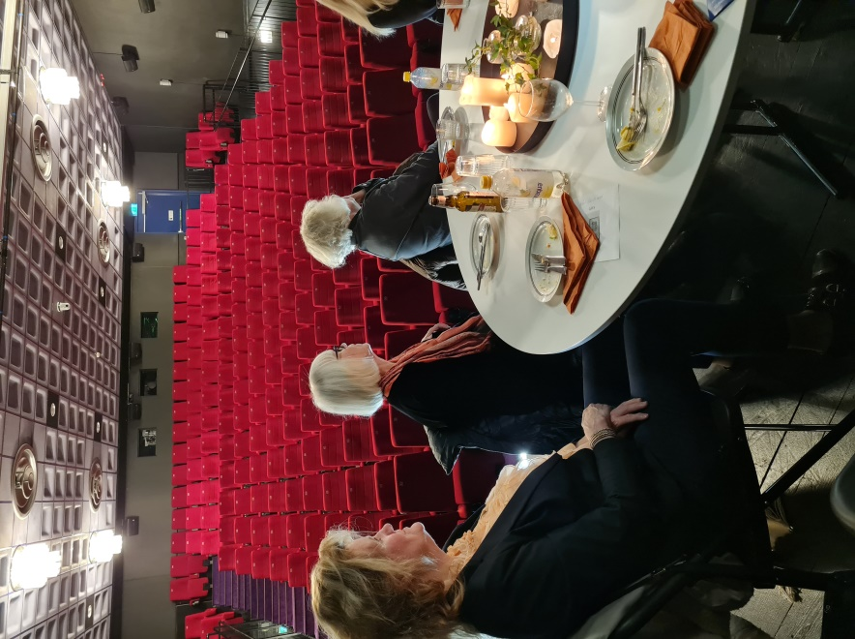
Föreläsare Annacarin Öman

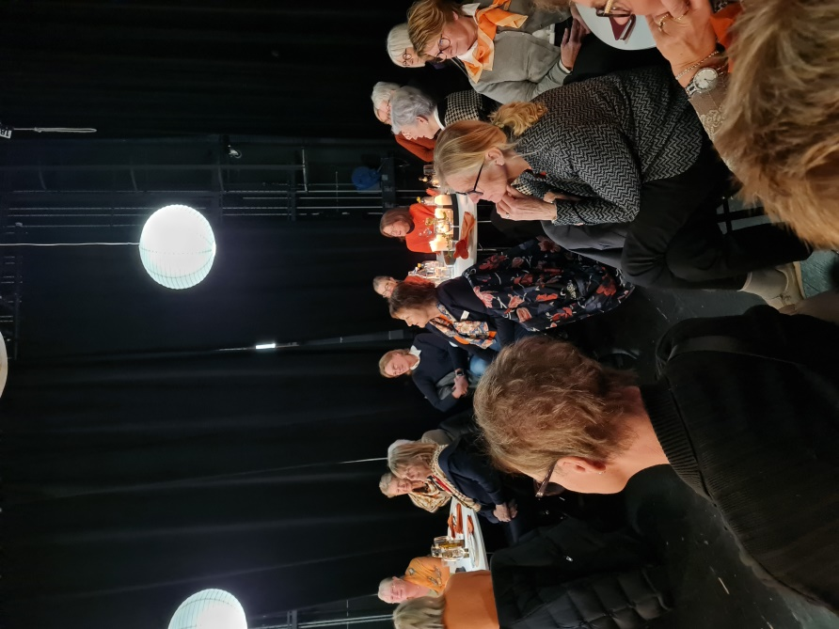

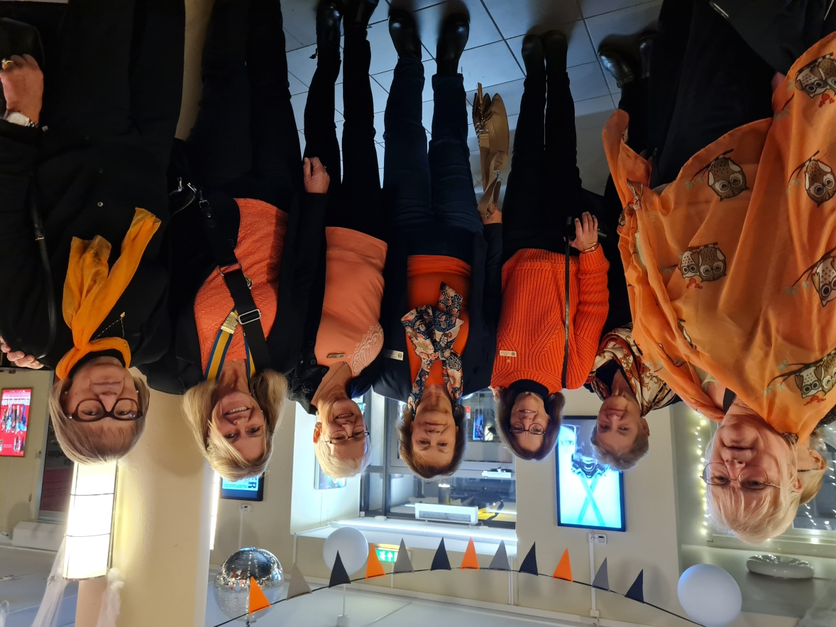
Vi bar något orangefärgat plagg för att visa vårt stöd för FN:s kampanj ”Orange the Word” mot kvinnoförtryck och bekämpning av våld mot kvinnor.

